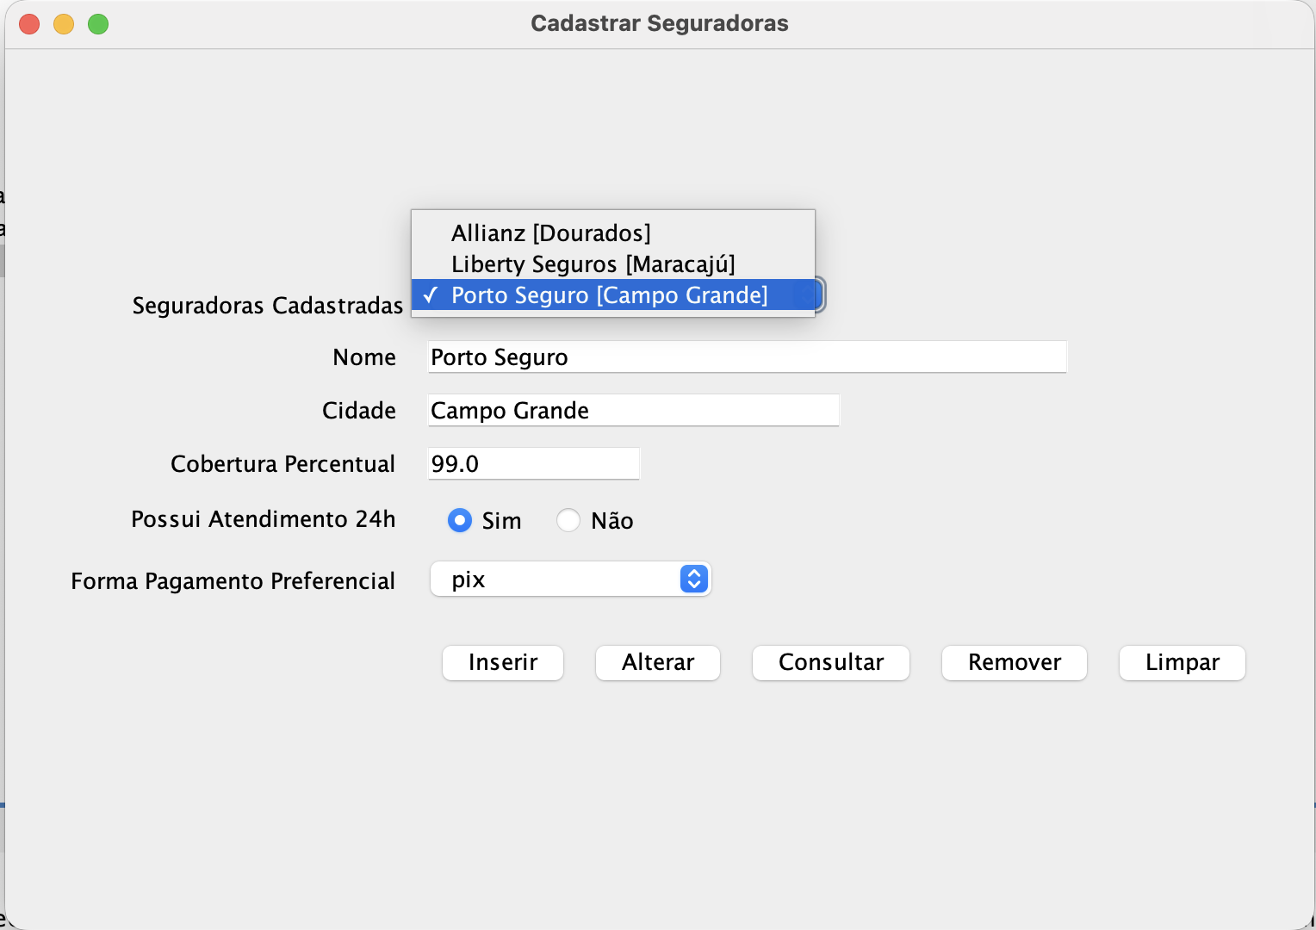
Linguagem de Programação II - Etapa 2 - Leonardo Farias de Oliveira
cadastrado somente 3 objetos, mostrando o formulário do terceiro objeto preenchido, abrindo o conteúdo do ComboBox
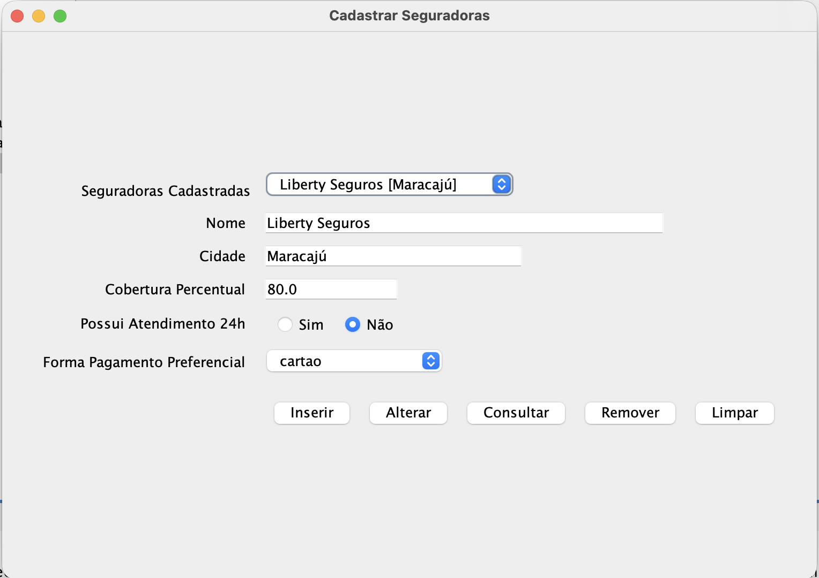
segundo objeto sendo consultado

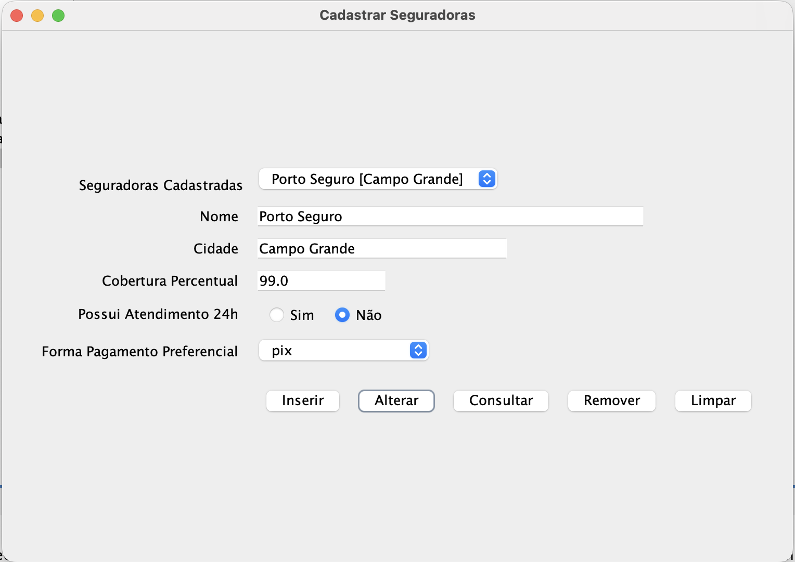
alterando no terceiro objeto, somente o atributo que aparece no ComboBox

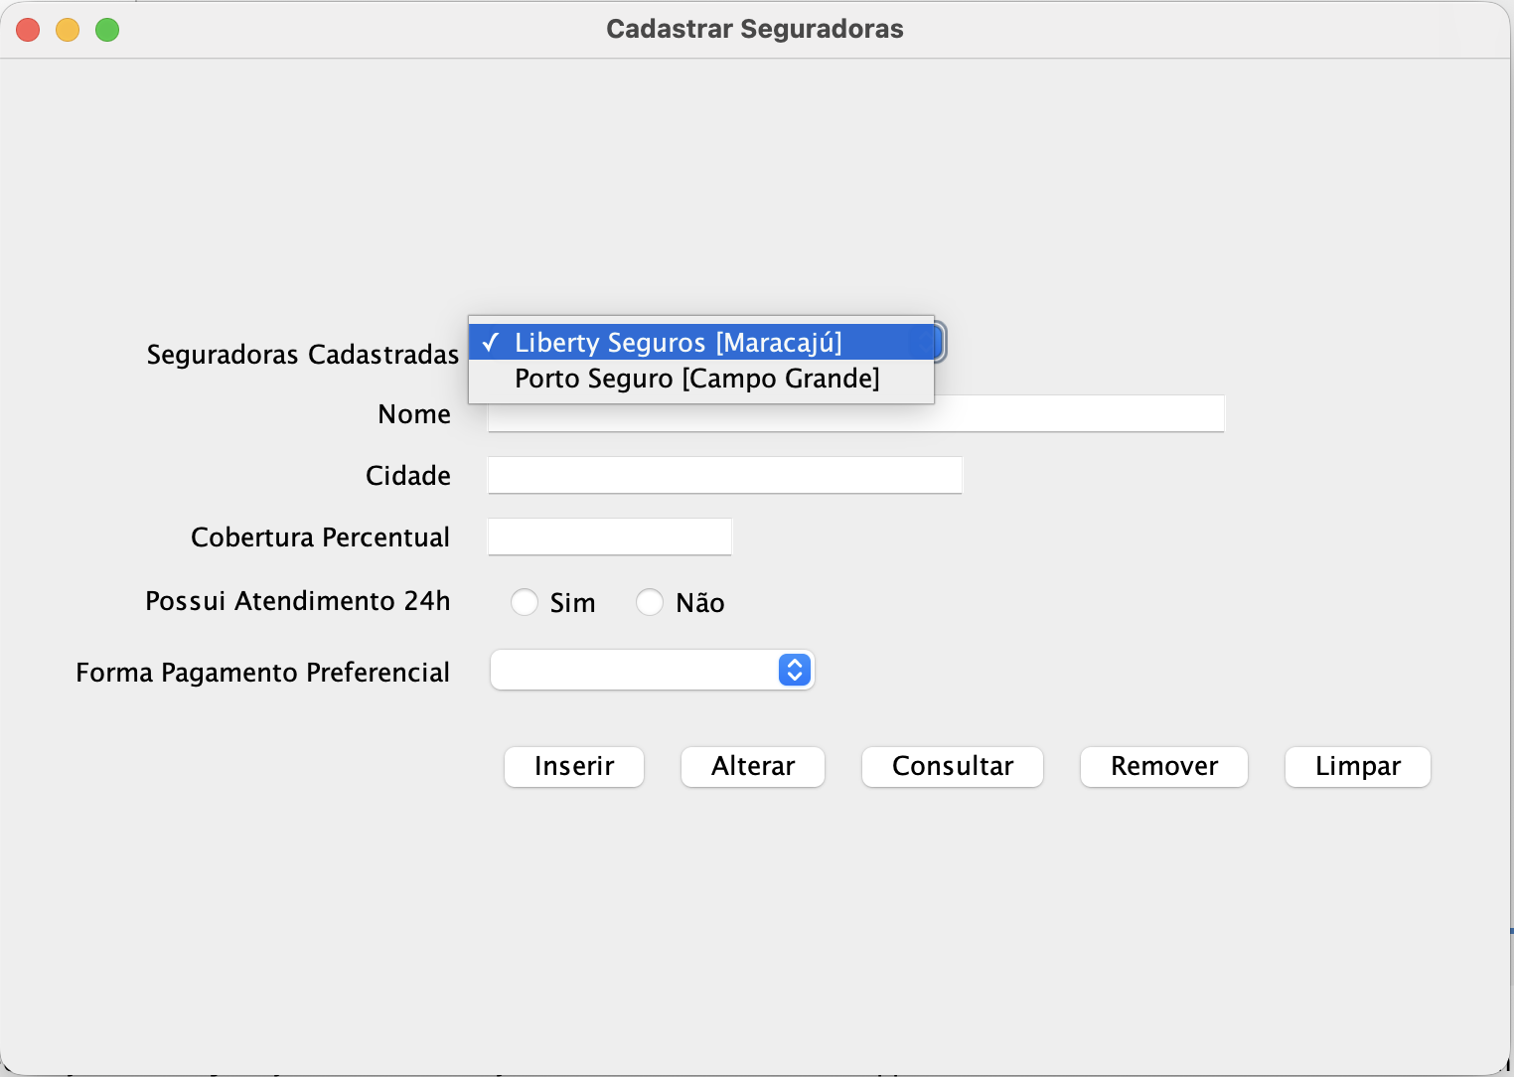
removendo o primeiro objeto e mostrando o conteúdo do ComboBox, após a remoção

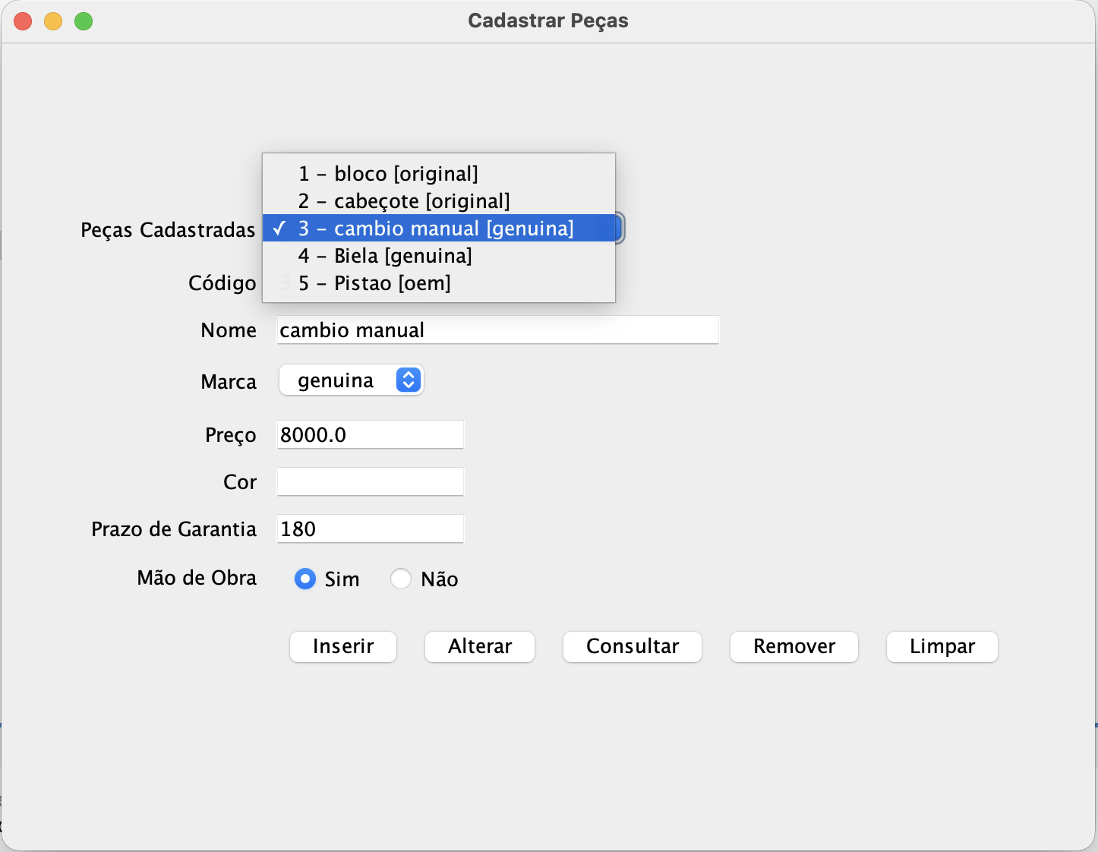
após cadastrar 5 objetos, mostrando o formulário do terceiro objeto preenchido, abrindo o conteúdo do ComboBox

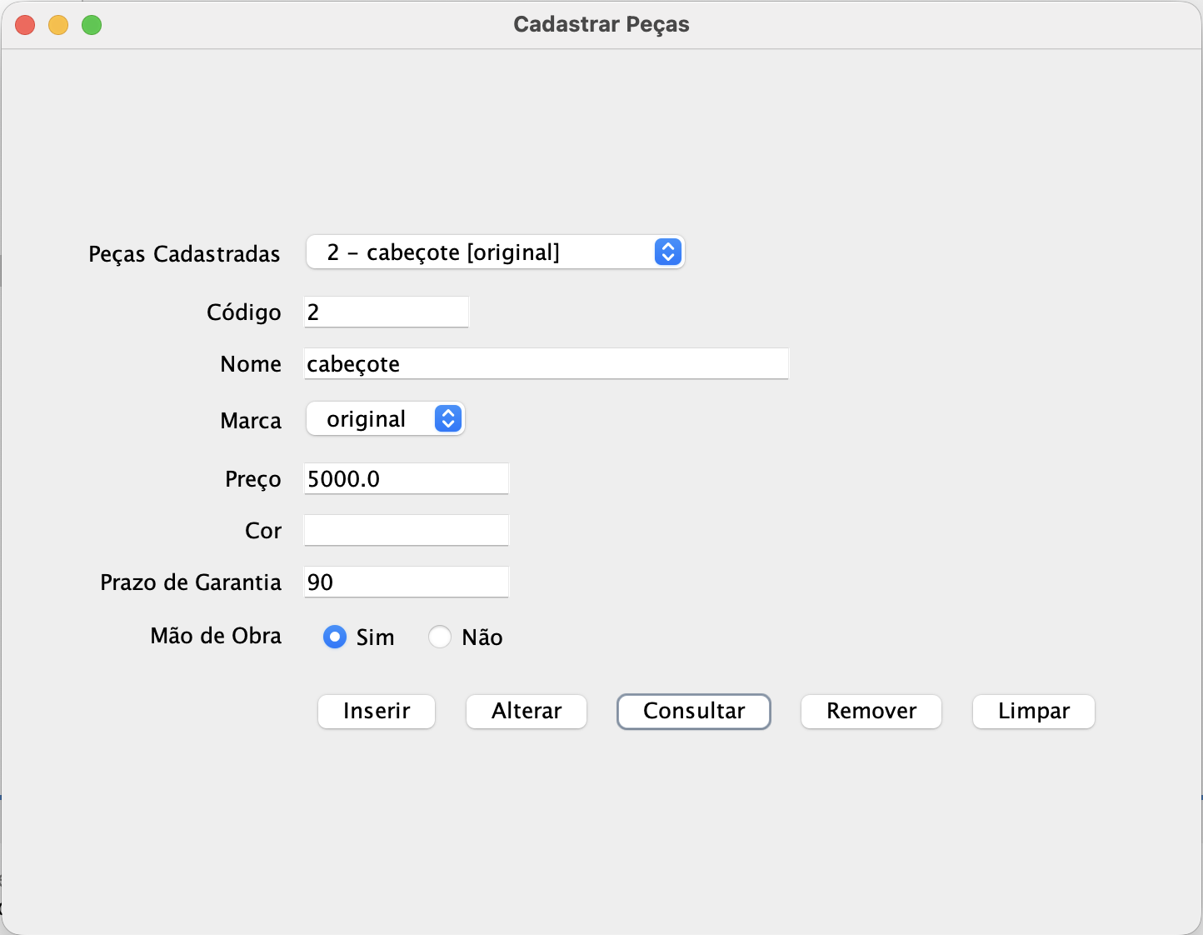
segundo objeto consultado

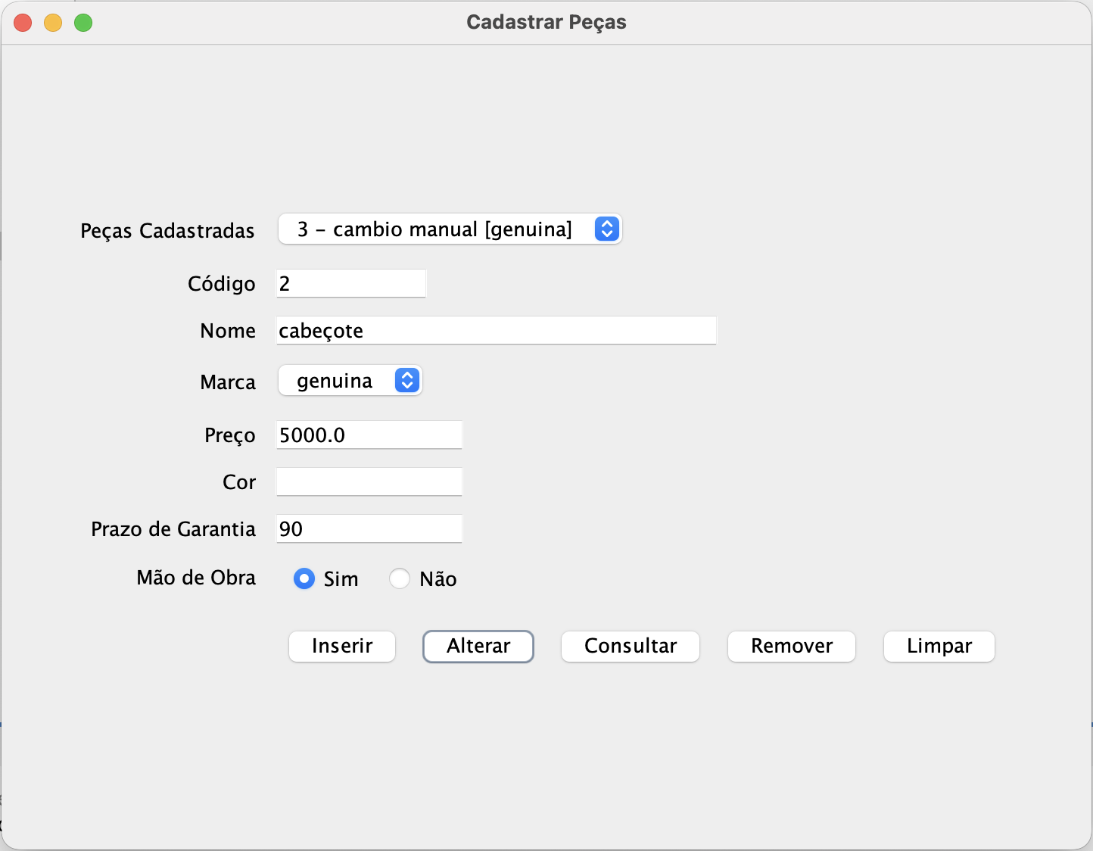
alterando no terceiro objeto, somente o atributo que aparece no ComboBox

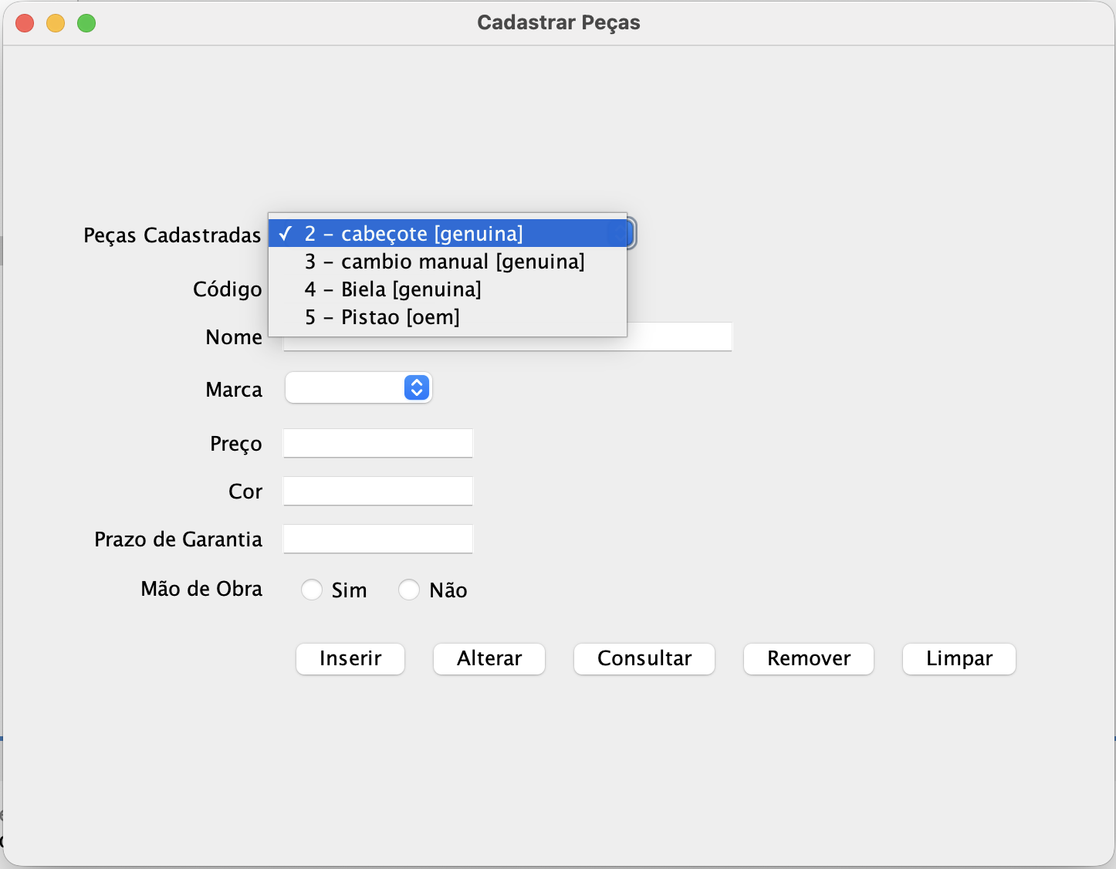
removido o primeiro objeto e mostrando o conteúdo do ComboBox, após a remoção

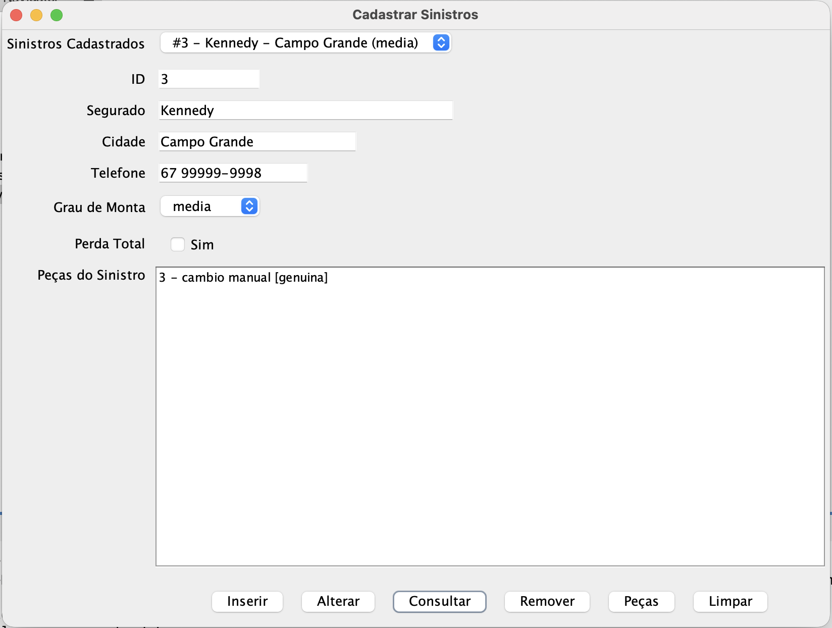
após cadastrar 3 objetos, mostrando o formulário do terceiro objeto preenchido, abrindo o conteúdo do ComboBox

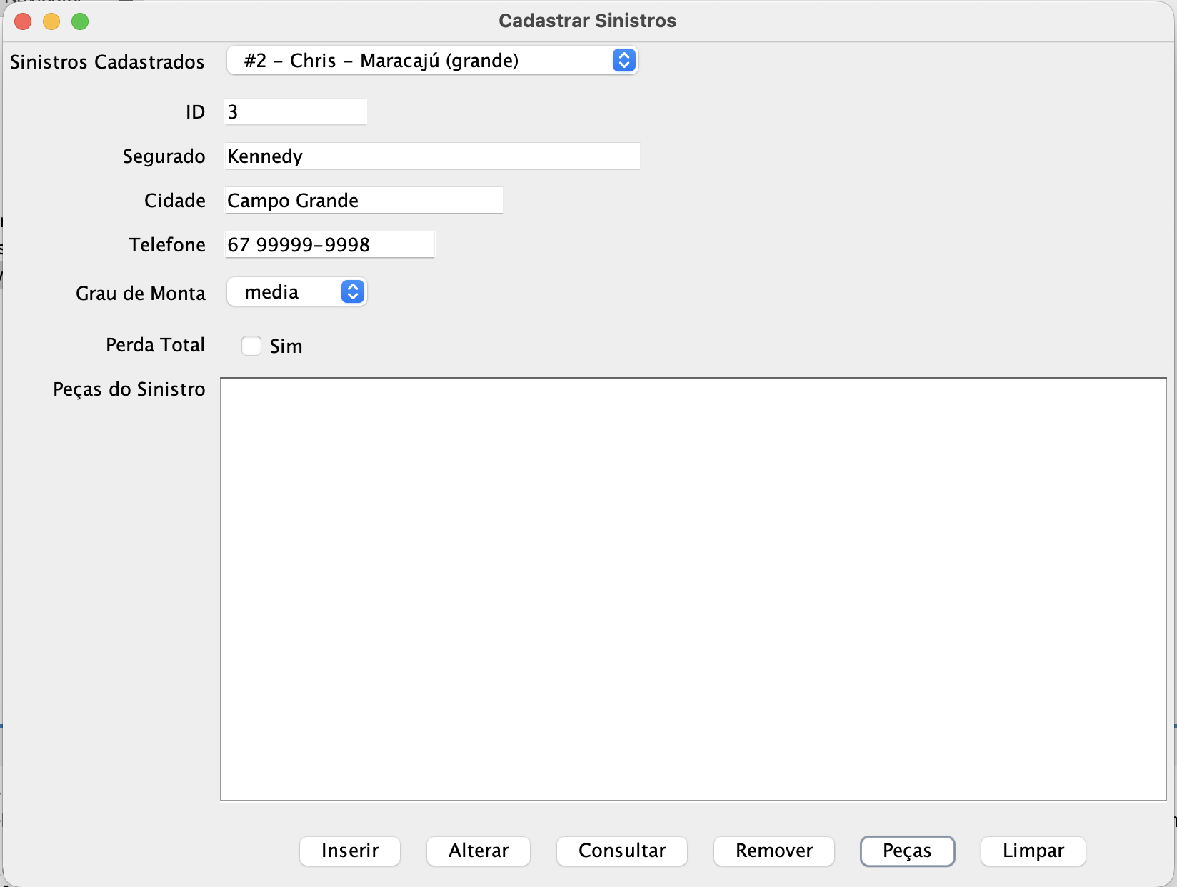
segundo objeto consultado com o campo List vazio

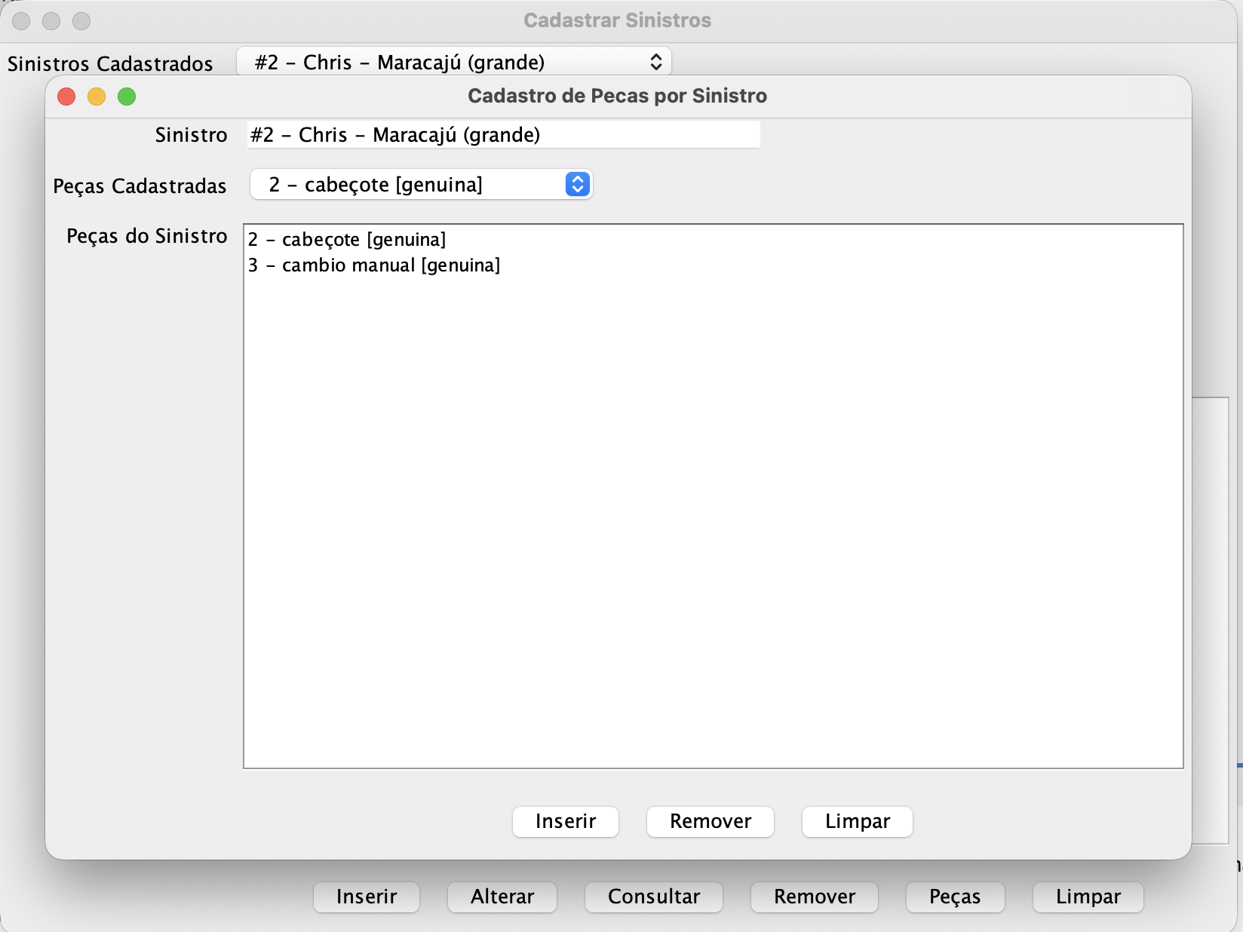
selecionando os dois primeiros objetos (dos 3 restantes) da entidade de
implementação associando-os ao segundo objeto da entidade principal

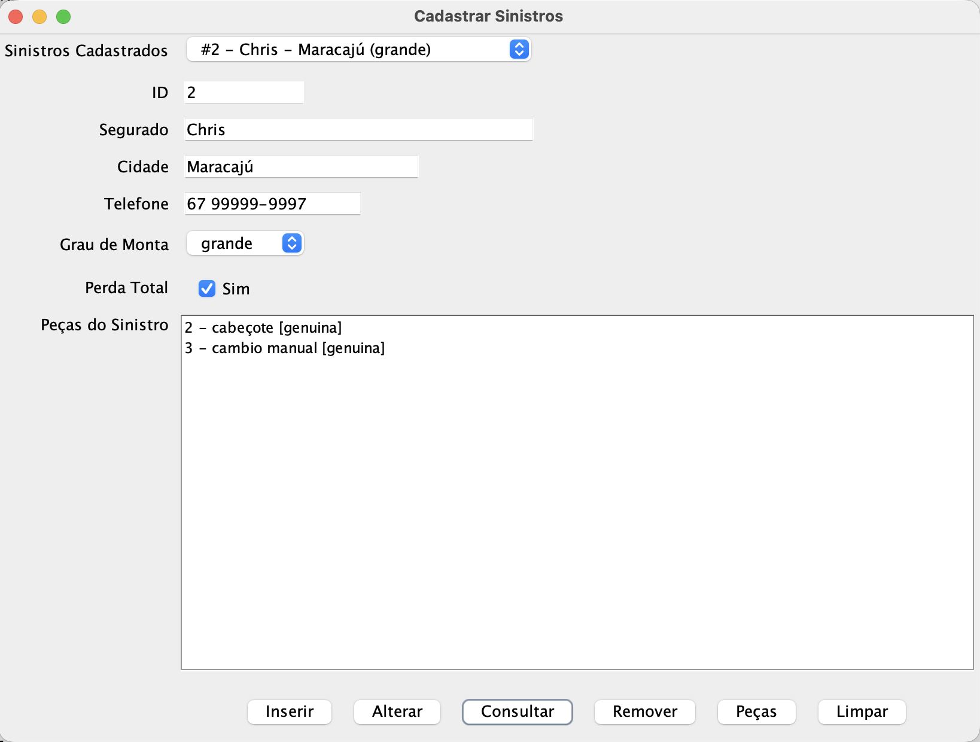
segundo objeto consultado com o List preenchido com os 2 objetos associados
no print anterior

